Resolución del Pleno del Instituto de Transparencia, Acceso a la Información Pública y Protección de Datos Personales del Estado de México y Municipios, con domicilio en Metepec, Estado de México, a veintiséis de mayo de dos mil veintiuno.

VISTO el expediente electrónico formado con motivo del recurso de revisión número 01830/INFOEM/IP/RR/2021, interpuestos por el C. xxxxxxxxxxxxxxxxxxxxxxx xxxxxxxxxxxxx, en lo sucesivo El Recurrente, en contra de la respuesta del Ayuntamiento de Toluca, en lo subsecuente El Sujeto Obligado, se procede a dictar la presente resolución.

A N T E C E D E N T E S D E L A S U N T O

PRIMERO. De la Solicitud de Información.
Con fecha dieciséis de marzo de dos mil veintiuno, El Recurrente, presentó a través del Sistema de Acceso a la Información Mexiquense (SAIMEX) ante El Sujeto Obligado, la solicitud de acceso a la información pública, registrada bajo el número de expediente 00246/TOLUCA/IP/2021, mediante la cual, solicitó información en el tenor siguiente:

“De conformidad con lo señalado en los Artículos 6 apartado A, 16 segundo párrafo de la Constitución Política de los Estados Unidos Mexicanos; 5 de la CONSTITUCIÓN POLÍTICA DEL ESTADO LIBRE Y SOBERANO DE MÉXICO y 16, 49 fracción XII, 50, 51, 52, 92 Y 152 de la Ley de Transparencia y Acceso a la Información Pública del Estado de México y Municipios: solicito se me entregue por este medio y con la documentación que lo acredite de manera gratuita conforme al principio de “gratuidad”; cumpliendo con el derecho de acceso a la información pública invocado en el proemio antes señalado. ADEMAS DE considerar lo que señala el criterio “INFORMACIÓN PÚBLICA, CONCEPTO DE, EN MATERIA DE TRANSPARENCIA. INTERPRETACIÓN SISTEMÁTICA DE LOS ARTÍCULOS 2 2, FRACCIÓN V, XV, Y XVI, 32, 4,11 Y 41” que a la letra dice: “CRITERIO 0002-11 INFORMACIÓN PÚBLICA, CONCEPTO DE, EN MATERIA DE TRANSPARENCIA. INTERPRETACIÓN SISTEMÁTICA DE LOS ARTÍCULOS 2 2, FRACCIÓN V, XV, Y XVI, 32, 4,11 Y 41. De conformidad con los artículos antes referidos, el derecho de acceso a la información pública, se define en cuanto a su alcance y resultado material, el acceso a los archivos, registros y documentos públicos, administrados, generados o en posesión de los órganos u organismos públicos, en virtud del ejercicio de sus funciones de derecho público, sin importar su fuente, soporte o fecha de elaboración. En consecuencia el acceso a la información se refiere a que se cumplan cualquiera de los siguientes tres supuestos: 1) Que se trate de información registrada en cualquier soporte documental, que en ejercicio de las atribuciones conferidas, sea generada por los Sujetos Obligados; 2) Que se trate de información registrada en cualquier soporte documental, que en ejercicio de las atribuciones conferidas, sea administrada por los Sujetos Obligados, y 3) Que se trate de información registrada en cualquier soporte documental, que en ejercicio de las atribuciones conferidas, se encuentre en posesión de los Sujetos Obligados. Precedentes: 00995/ITAIPEWIP/RR/A/2009. Universidad Autónoma del Estado de México. Sesión 3 de junio de 2009. Por Unanimidad. Comisionado Federico Guzmán Tamayo. 02360/ITAIPEWIP/RR/A/2009. Ayuntamiento de Nezahualcóyotl Sesión 3 de febrero de 2010. Por Unanimidad de los presentes. Comisionado Federico Guzmán Tamayo. 01498/INFOEM/IP/RR/2010. Ayuntamiento de Nicolás Romero Sesión 12 de enero de 2011. Por Unanimidad. Comisionada Myrna Araceli García Morón. 01402/INFOEWIP/RR/2011. Ayuntamiento de Ecatepec de Morelos. Sesión 9 de junio de 2011. Por Unanimidad. Comisionada Miroslava Carrillo Martínez. 01556/INFOEM/IP/RF4/2011, Ayuntamiento de Nezahualcóyotl. Sesión 11 Agosto 2011. Por Mayoría de 4 Votos a 1. Comisionado Rosendoevgueni Monterrey Chepov”. (sic)… Por lo anterior solicito lo siguiente: 1. Fichas curriculares en versión pública de todo el personal de mandos medios, superiores y enlace todos los niveles que ganen más de 20 mil pesos mensuales brutos por unidad administrativa del ayuntamiento. Aclaro que la información solicitada, se requiere con la documentación que asevere lo solicitado o bien lo acredite, también así es importante mencionar que nada de esta información puede ser reservada de conformidad con lo dispuesto por el Capítulo Segundo de las obligaciones en sus artículos 92, 93, 94 103; 122 y 140 de la Ley de Transparencia y Acceso a la Información Pública del Estado de México y Municipios, en virtud que es una obligación de rendición de cuantas por parte de los Sujetos Obligados, además que todo se solicita en versión pública en los casos que aplique de lo contrario debe ser en formatos abiertos por que el derecho de los gobernados es estar enterado de la rendición de cuentas de nuestras autoridades, así que no me puede decir que se clasifica.” [Sic]

MODALIDAD DE ENTREGA: A través del SAIMEX.

SEGUNDO. De la respuesta del Sujeto Obligado.
En el expediente electrónico SAIMEX, se aprecia que el día trece de abril de dos mil veintiuno, El Sujeto Obligado dio respuesta a la solicitud de información señalando lo siguiente:

“En respuesta a la solicitud recibida, nos permitimos hacer de su conocimiento que con fundamento en el artículo 53, Fracciones: II, V y VI de la Ley de Transparencia y Acceso a la Información Pública del Estado de México y Municipios, le contestamos que:

Con fundamento en los artículos 4, 7, 23 fracción lV, 53 fracciones ll, lV y V de la Ley de Transparencia y Acceso a la Información Pública del Estado de México y Municipios, y en atención a su solicitud 00246/TOLUCA/IP/2021 mediante la cual requiere: “De conformidad con lo señalado en los Artículos 6 apartado A, 16 segundo párrafo de la Constitución Política de los Estados Unidos Mexicanos; 5 de la CONSTITUCIÓN POLÍTICA DEL ESTADO LIBRE Y SOBERANO DE MÉXICO y 16, 49 fracción XII, 50, 51, 52, 92 Y 152 de la Ley de Transparencia y Acceso a la Información Pública del Estado de México y Municipios: solicito se me entregue por este medio y con la documentación que lo acredite de manera gratuita conforme al principio de “gratuidad”; cumpliendo con el derecho de acceso a la información pública invocado en el proemio antes señalado. ADEMAS DE considerar lo que señala el criterio “INFORMACIÓN PÚBLICA, CONCEPTO DE, EN MATERIA DE TRANSPARENCIA. INTERPRETACIÓN SISTEMÁTICA DE LOS ARTÍCULOS 2 2, FRACCIÓN V, XV, Y XVI, 32, 4,11 Y 41” que a la letra dice: “CRITERIO 0002-11 INFORMACIÓN PÚBLICA, CONCEPTO DE, EN MATERIA DE TRANSPARENCIA. INTERPRETACIÓN SISTEMÁTICA DE LOS ARTÍCULOS 2 2, FRACCIÓN V, XV, Y XVI, 32, 4,11 Y 41. De conformidad con los artículos antes referidos, el derecho de acceso a la información pública, se define en cuanto a su alcance y resultado material, el acceso a los archivos, registros y documentos públicos, administrados, generados o en posesión de los órganos u organismos públicos, en virtud del ejercicio de sus funciones de derecho público, sin importar su fuente, soporte o fecha de elaboración. En consecuencia el acceso a la información se refiere a que se cumplan cualquiera de los siguientes tres supuestos: 1) Que se trate de información registrada en cualquier soporte documental, que en ejercicio de las atribuciones conferidas, sea generada por los Sujetos Obligados; 2) Que se trate de información registrada en cualquier soporte documental, que en ejercicio de las atribuciones conferidas, sea administrada por los Sujetos Obligados, y 3) Que se trate de información registrada en cualquier soporte documental, que en ejercicio de las atribuciones conferidas, se encuentre en posesión de los Sujetos Obligados. Precedentes: 00995/ITAIPEWIP/RR/A/2009. Universidad Autónoma del Estado de México. Sesión 3 de junio de 2009. Por Unanimidad. Comisionado Federico Guzmán Tamayo. 02360/ITAIPEWIP/RR/A/2009. Ayuntamiento de Nezahualcóyotl Sesión 3 de febrero de 2010. Por Unanimidad de los presentes. Comisionado Federico Guzmán Tamayo. 01498/INFOEM/IP/RR/2010. Ayuntamiento de Nicolás Romero Sesión 12 de enero de 2011. Por Unanimidad. Comisionada Myrna Araceli García Morón. 01402/INFOEWIP/RR/2011. Ayuntamiento de Ecatepec de Morelos. Sesión 9 de junio de 2011. Por Unanimidad. Comisionada Miroslava Carrillo Martínez. 01556/INFOEM/IP/RF4/2011, Ayuntamiento de Nezahualcóyotl. Sesión 11 Agosto 2011. Por Mayoría de 4 Votos a 1. Comisionado Rosendoevgueni Monterrey Chepov”. (sic)… Por lo anterior solicito lo siguiente: 1. Fichas curriculares en versión pública de todo el personal de mandos medios, superiores y enlace todos los niveles que ganen más de 20 mil pesos mensuales brutos por unidad administrativa del ayuntamieto. Aclaro que la información solicitada, se requiere con la documentación que asevere lo solicitado o bien lo acredite, también así es importante mencionar que nada de esta información puede ser reservada de conformidad con lo dispuesto por el Capítulo Segundo de las obligaciones en sus artículos 92, 93, 94 103; 122 y 140 de la Ley de Transparencia y Acceso a la Información Pública del Estado de México y Municipios, en virtud que es una obligación de rendición de cuantas por parte de los Sujetos Obligados, además que todo se solicita en versión pública en los casos que aplique de lo contrario debe ser en formatos abiertos por que el derecho de los gobernados es estar enterado de la rendición de cuentas de nuestras autoridades, así que no me puede decir que se clasifica.”Sic

Al respecto, se adjunta respuesta. Sin más por el momento reciba un cordial saludo.

ATENTAMENTE
MTRA. LORENA NAVARRETE CASTAÑEDA” [Sic]

- Adjuntando a dicha respuesta, los archivos electrónicos denominados “SAIMEX 246.pdf”, “00246 imc.pdf” y “00246_038145 im.pdf”; los cuales, no se insertan por ser del conocimiento de las partes, sin embargo, serán materia de estudio en el Considerando correspondiente.

TERCERO. Del recurso de revisión.
Inconforme con la respuesta notificada por parte del Sujeto Obligado, El Recurrente interpuso el recurso de revisión, en fecha dieciséis de abril de dos mil veintiuno, el cual fue registrado en el sistema electrónico con el expediente número 01830/INFOEM/IP/RR/2021, en el cual arguye, las siguientes manifestaciones:

- Acto Impugnado:
“No entrega la información solicita creo que su Ayuntamiento solo se compone del Instituto de Cultura y la mujer.” [sic]

- Razones o Motivos de Inconformidad:
“Solo entregan las fichas de dos unidades administrativas cunado yo he solicito de todos, pareciera que están negando la información por lo que solicito se me haga entrega de todas las fichas por unidad administrativa de acuerdo al organigrama del ayuntamiento incluyendo la presidencia, síndicos y regidores.” [sic]

CUARTO. Del turno del recurso de revisión.
El medio de impugnación le fue turnado a la Comisionada Zulema Martínez Sánchez, por medio del sistema electrónico SAIMEX, en términos del arábigo 185, fracción I, de la Ley de Transparencia y Acceso a la información Pública del Estado de México y Municipios, del cual recayó acuerdo de admisión en fecha veintidós de abril de dos mil ventiuno, determinándose en él, un plazo de siete días para que las partes manifestaran lo que a su derecho corresponda en términos del numeral ya citado.

QUINTO. De la etapa de instrucción.
Así, en la etapa de instrucción, se desprende que el Sujeto Obligado remitió su informe justificado el día tres de mayo del año dos mil veintiuno, mediante los archivos denominados “1830 IMCUFIDET.pdf”, “Recurso de Revisión 001830. INS MUJER.pdf”, “Informe Justificado 1830 ADM- IMCUFIDET- INST MUJER.pdf” y “1830 ADM.pdf”, mismos que al revisar el contenido, se precisa que existe relación entre la información solicitada y la información remitida; asimismo, se advierte que el Recurrente no rindió manifestación alguna ni ofreció medio de prueba que integrar al expediente, de igual modo se aprecia del expediente electrónico en estudio que obra en el sistema SAIMEX, que no se llevaron a acabo audiencias ni diligencia alguna, de conformidad con la siguiente captura de pantalla:

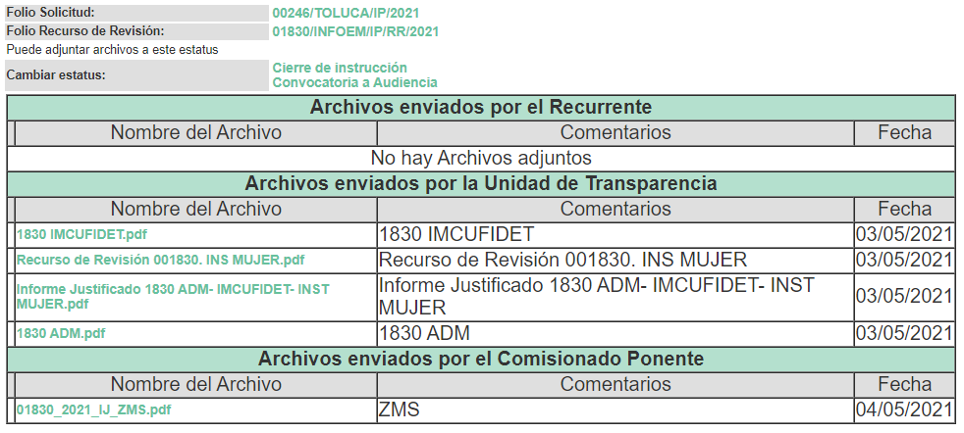

SEXTO. Del cierre de la etapa de instrucción.
Decretándose el cierre de la misma en fecha once de mayo del año en curso, en términos del artículo 185, fracción VI, de la Ley de Transparencia y Acceso a la Información Pública del Estado de México y Municipios, iniciando el término legal para dictar resolución definitiva del asunto.

C O N S I D E R A N D O

PRIMERO. De la competencia.
Este Instituto de Transparencia, Acceso a la Información Pública y Protección de Datos Personales del Estado de México y Municipios, es competente para conocer y resolver el presente recurso de revisión, conforme a lo dispuesto en los artículos 6, Apartado A de la Constitución Política de los Estados Unidos Mexicanos; 5, párrafos vigésimo noveno, trigésimo y trigésimo primero, fracciones IV y V de la Constitución Política del Estado Libre y Soberano de México; 2 fracción II, 13, 29, 36, fracciones I y II, 176, 178, 179, 181 párrafo tercero y 185 de la Ley de Transparencia y Acceso a la Información Pública del Estado de México y Municipios; y 9, fracciones I y XXIV y 11 del Reglamento Interior del Instituto de Transparencia, Acceso a la Información Pública y Protección de Datos Personales del Estado de México y Municipios.

Aunado a lo anterior, este Órgano Garante estima pertinente realizar un pronunciamiento ya que consientes de la situación que se vive en la actualidad a fin de otorgarle a los ciudadanos herramientas ágiles y accesibles para el ejercicio de los derechos humanos que se tutelan, se considera que a pesar de las condiciones a las que nos enfrentamos, se cuentan con las herramientas técnicas y tecnológicas necesarias que eviten mermar el ejercicio de los derechos correspondientes, sin que ello implique el poner en riesgo el diverso derecho a la salud de todos los partícipes en los procesos que conllevan.

SEGUNDO. Alcances del Recurso de Revisión.
Derivado de la impugnación realizada, es preciso e importante señalar que el recurso de revisión inmerso en la Ley de Transparencia vigente en la entidad, tiene el fin y alcance que señalan los numerales 176, 179, 181 párrafo cuarto, 194 y 195, y demás aplicables de la Ley de Transparencia y Acceso a la Información Pública del Estado de México y Municipios vigente, el cual será analizado conforme a las actuaciones que obren en el expediente electrónico, con la finalidad de reparar cualquier posible afectación al derecho de acceso a la información pública y garantizando el principio rector de máxima publicidad.

TERCERO. De las causas de improcedencia.
El estudio de las causas de improcedencia que se hagan valer por las partes o que se advierta de oficio por este Resolutor debe ser objeto de análisis previo al estudio de fondo del asunto, ya que el estudio de los presupuestos procesales sobre el inicio o trámite de un proceso genera eficacia jurídica de las resoluciones, más aún que se trata de una figura procesal adoptada en la ley de la materia la cual impide su estudio y resolución cuando una vez admitido el recurso de revisión se advierta una causa de improcedencia que permita sobreseer el recurso de revisión sin estudiar el fondo del asunto; las circunstancias anteriores que no son incompatibles con el derecho de acceso a la justicia, ya que éste no se coarta por regular causas de improcedencia y sobreseimiento con tales fines.

Así las cosas, del análisis del expediente electrónico no se actualiza ninguna causa de improcedencia de las referidas en el artículo 191, de la Ley de Transparencia y Acceso a la Información Pública del Estado de México y Municipios, ni mucho menos se hizo valer causa de improcedencia alguna por las partes, que resulte dable abordar, encontrándose actualizados todos los presupuestos procesales para atender el fondo del asunto, en los términos del considerando posterior.

CUARTO. Estudio y resolución del asunto.
Ahora bien, se procede al análisis de los presentes recursos, así como al contenido íntegro de las actuaciones que obran en los expedientes electrónicos, para así estar en posibilidad este Órgano Colegiado de dictar el fallo correspondiente conforme a derecho, tomando en consideración los elementos aportados por las partes y apegándose en todo momento al principio de máxima publicidad consagrado en nuestra Constitución Federal, Local y demás leyes aplicables en la materia, así como en los tratados internacionales en los que el Estado Mexicano sea parte, en concordancia con el párrafo tercero del artículo 1, de la Constitución Federal y el diverso 8, de la Ley de Transparencia local.

El estudio del presente recurso de revisión tiene como antecedentes, que el hoy Recurrente solicitó al Ayuntamiento de Toluca, la siguiente información:

- Fichas curriculares en versión pública de todo el personal de mandos medios, superiores y enlace todos los niveles que ganen más de 20 mil pesos mensuales brutos por unidad administrativa del ayuntamiento.

De la respuesta que la Titular de la Unidad de Transparencia del Sujeto Obligado generó, la información que se desagrega en el cuadro comparativo siguiente, en el cual se inserta la respuesta respectiva:

Solicitud de Información | Fichas curriculares en versión pública de todo el personal de mandos medios, superiores y enlace todos los niveles que ganen más de 20 mil pesos mensuales brutos por unidad administrativa del ayuntamiento.
RESPUESTA |  | Cumplimiento
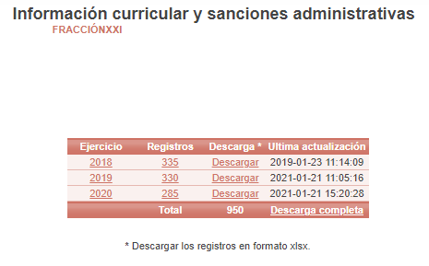 |  | SÍ
El Servidor Público Habilitado de la Dirección General del Instituto Municipal de Cultura Física y Deporte de Toluca, remitió ocho (08) Fichas Curriculares. |  | SÍ
La Servidora Pública Habilitada del Instituto Municipal de la Mujer de Toluca, remitió una tabla con los siguiente datos:  - Nombre de los Servidores Públicos.  - Lugar y Fecha de Nacimiento (Se testaron datos y no se remitió el Acuerdo del Comité de Transparencia).  - Grado Académico.  - Actividades Académicas.  - Experiencia Laboral. |  | Parcialmente

Conviene subrayar que, este Órgano Garante conforme al artículo 36, que otorga la Ley de la Materia, no se encuentra facultado para pronunciarse acerca de la veracidad de la información remitida por los Sujetos Obligados.

Sirve de sustento a lo anterior, el criterio 31/10 emitido por el entonces Instituto Federal de Acceso a la Información y Protección de Datos, ahora Instituto Nacional de Acceso a la Información y Protección de Datos, que enuncia lo siguiente:

El Instituto Federal de Acceso a la Información y Protección de Datos no cuenta con facultades para pronunciarse respecto de la veracidad de los documentos proporcionados por los sujetos obligados. El Instituto Federal de Acceso a la Información y Protección de Datos es un órgano de la Administración Pública Federal con autonomía operativa, presupuestaria y de decisión, encargado de promover y difundir el ejercicio del derecho de acceso a la información; resolver sobre la negativa de las solicitudes de acceso a la información; y proteger los datos personales en poder de las dependencias y entidades. Sin embargo, no está facultado para pronunciarse sobre la veracidad de la información proporcionada por las autoridades en respuesta a las solicitudes de información que les presentan los particulares, en virtud de que en los artículos 49 y 50 de la Ley Federal de Transparencia y Acceso a la Información Pública Gubernamental no se prevé una causal que permita al Instituto Federal de Acceso a la Información y Protección de Datos conocer, vía recurso revisión, al respecto. Expedientes: 2440/07 Comisión Federal de Electricidad - Alonso Lujambio Irazábal 0113/09 Instituto de Seguridad y Servicios Sociales de los Trabajadores del Estado – Alonso Lujambio Irazábal 1624/09 Instituto Nacional para la Educación de los Adultos - María Marván Laborde 2395/09 Secretaría de Economía - María Marván Laborde 0837/10 Administración Portuaria Integral de Veracruz, S.A. de C.V. – María Marván Laborde
Criterio 31/10

Por lo que, inconforme con la respuesta emitida por parte del Sujeto Obligado, El Recurrente interpuso el presente recurso de revisión, señalando como sus Razones o Motivos de la Inconformidad, lo siguiente:

“Solo entregan las fichas de dos unidades administrativas cunado yo he solicito de todos, pareciera que están negando la información por lo que solicito se me haga entrega de todas las fichas por unidad administrativa de acuerdo al organigrama del ayuntamiento incluyendo la presidencia, síndicos y regidores.” (Sic).

Asimismo, mediante los archivos electrónicos denominados “1830 IMCUFIDET.pdf”, “Recurso de Revisión 001830. INS MUJER.pdf”, “Informe Justificado 1830 ADM- IMCUFIDET- INST MUJER.pdf” y “1830 ADM.pdf”, el Sujeto Obligado remitió su respectivo Informe Justificado, en el cual, ratifica su respuesta primigenia.

Sobre el particular, cabe traer a colación los artículos 2°, fracción II; 3°, fracción XI y 18, de la Ley de Transparencia y Acceso a la Información Pública del Estado de México y Municipios; los cuales disponen lo siguiente:

- Que uno de los objetivos de la Ley es proveer lo necesario para garantizar a toda persona el derecho de acceso a la información pública;
- Que los documentos son los expedientes, reportes, estudios, actas, resoluciones, contratos, convenios, instructivos, notas, memorandos, estadísticas o cualquier registro que documente el ejercicio de facultades, funciones y competencia de los Sujetos Obligados, sin importar su fuente y fecha de elaboración y, por último, que los sujetos obligados deberán documentar todo acto que derive del ejercicio de sus facultades, competencias o funciones, considerando desde su origen la eventual publicidad y reutilización de la información que generan. En este orden de ideas, puede concluirse que la Ley en cita, es una ley de acceso a documentos.

Aunado a lo que establece la Ley de Transparencia y Acceso a la Información Pública del Estado de México y Municipios, que establece lo siguiente:

“Artículo 3. Para los efectos de la presente Ley se entenderá por:
XI. Documento: Los expedientes, reportes, estudios, actas, resoluciones, oficios, correspondencia, acuerdos, directivas, directrices, circulares, contratos, convenios, instructivos, notas, memorandos, estadísticas o bien, cualquier otro registro que documente el ejercicio de las facultades, funciones y competencias de los sujetos obligados, sus servidores públicos e integrantes, sin importar su fuente o fecha de elaboración. Los documentos podrán estar en cualquier medio, sea escrito, impreso, sonoro, visual, electrónico, informático u holográfico;

Artículo 4. El derecho humano de acceso a la información pública es la prerrogativa de las personas para buscar, difundir, investigar, recabar, recibir y solicitar información pública, sin necesidad de acreditar personalidad ni interés jurídico.

Toda la información generada, obtenida, adquirida, transformada, administrada o en posesión de los sujetos obligados es pública y accesible de manera permanente a cualquier persona, en los términos y condiciones que se establezcan en los tratados internacionales de los que el Estado mexicano sea parte, en la Ley General, la presente Ley y demás disposiciones de la materia, privilegiando el principio de máxima publicidad de la información. Solo podrá ser clasificada excepcionalmente como reservada temporalmente por razones de interés público, en los términos de las causas legítimas y estrictamente necesarias previstas por esta Ley.

Los sujetos obligados deben poner en práctica, políticas y programas de acceso a la información que se apeguen a criterios de publicidad, veracidad, oportunidad, precisión y suficiencia en beneficio de los solicitantes.

Artículo 12. Quienes generen, recopilen, administren, manejen, procesen, archiven o conserven información pública serán responsables de la misma en los términos de las disposiciones jurídicas aplicables.

Los sujetos obligados sólo proporcionarán la información pública que se les requiera y que obre en sus archivos y en el estado en que ésta se encuentre. La obligación de proporcionar información no comprende el procesamiento de la misma, ni el presentarla conforme al interés del solicitante; no estarán obligados a generarla, resumirla, efectuar cálculos o practicar investigaciones.” (sic)

En efecto, de los artículos mencionados, se desprende que la información pública es la contenida en los documentos que los Sujetos Obligados generan en ejercicio de sus atribuciones, siendo así que dichos documentos se constituyen por los expedientes, reportes, estudios, actas, resoluciones, oficios, correspondencia, acuerdos, directivas, directrices, circulares, contratos, convenios, instructivos, notas, memorandos, estadísticas o bien, cualquier otro registro que documente el ejercicio de las facultades, funciones y competencias de los Sujetos Obligados, sus servidores públicos e integrantes, sin importar su fuente o fecha de elaboración, siendo que dichos documentos pueden estar en cualquier medio, sea escrito, impreso, sonoro, visual, electrónico, informático u holográfico; y el derecho de acceso a la información es la facultad que tiene toda persona para acceder a la información pública generada o en poder de los Sujetos Obligados conforme a la Ley de la materia.

Así también, se dispone que toda la información generada, obtenida, adquirida, transformada, administrada o en posesión de los Sujetos Obligados es pública y accesible de manera permanente a cualquier persona, y que éstos sólo proporcionarán la información que generen en ejercicio de sus atribuciones, por lo que la obligación de proporcionar información no comprende el procesamiento de la misma, ni el presentarla conforme al interés del solicitante, por lo que los Sujetos Obligados no están constreñidos a generarla, resumirla, efectuar cálculos o practicar investigaciones.

Conforme a lo anterior, se advierte que el derecho de acceso a la información, consiste en una prerrogativa de cualquier persona, a solicitar información pública que conste en documentos generados, obtenidos, adquiridos, transformados o que tengan en posesión los sujetos obligados.

En este contexto, el Sujeto Obligado no está obligado a generar documento ad hoc para para satisfacer el derecho de acceso, situación que no está permitida dentro de la materia de acceso a la información.

Como apoyo a lo anterior, es aplicable el Criterio 03-17, emitido por el Instituto Nacional de Transparencia, Acceso a la Información y Protección de Datos Personales, que dice:

“No existe obligación de elaborar documentos ad hoc para atender las solicitudes de acceso a la información. Los artículos 129 de la Ley General de Transparencia y Acceso a la Información Pública y 130, párrafo cuarto, de la Ley Federal de Transparencia y Acceso a la Información Pública, señalan que los sujetos obligados deberán otorgar acceso a los documentos que se encuentren en sus archivos o que estén obligados a documentar, de acuerdo con sus facultades, competencias o funciones, conforme a las características físicas de la información o del lugar donde se encuentre. Por lo anterior, los sujetos obligados deben garantizar el derecho de acceso a la información del particular, proporcionando la información con la que cuentan en el formato en que la misma obre en sus archivos; sin necesidad de elaborar documentos ad hoc para atender las solicitudes de información.

Resoluciones:
• RRA 0050/16. Instituto Nacional para la Evaluación de la Educación. 13 julio de 2016. Por unanimidad. Comisionado Ponente: Francisco Javier Acuña Llamas.
• RRA 0310/16. Instituto Nacional de Transparencia, Acceso a la Información y Protección de Datos Personales. 10 de agosto de 2016. Por unanimidad. Comisionada Ponente. Areli Cano Guadiana.
• RRA 1889/16. Secretaría de Hacienda y Crédito Público. 05 de octubre de 2016. Por unanimidad. Comisionada Ponente. Ximena Puente de la Mora.”

Siendo además importante señalar que, dicha respuesta fue turnada a los Servidores Públicos Habilitados correspondientes; situación, que se advierte de las documentales que obran en el expediente electrónico del SAIMEX, por lo que se desprende que tanto en respuesta como en el Informe Justificado los Servidores Públicos Habilitados de la Dirección de Recursos Humanos, de la Dirección General del Instituto Municipal de Cultura Física y Deporte de Toluca y del Instituto Municipal de la Mujer de Toluca, en el ámbito de sus atribuciones, se plasmó la respuesta a dicho requerimiento.

Es de precisar que, aunque la solicitud de información y la respuesta estén dirigidas y atendidas por un Sujeto Obligado, lo cierto es que también tienen diversas Unidades Administrativas y cada área cuenta con un Servidor Público Habilitado, que es la persona encargada de apoyar, gestionar y entregar la información o datos personales que se ubiquen en la misma, a sus respectivas unidades de transparencia; respecto de las solicitudes presentadas y aportar en primera instancia el fundamento y motivación de la clasificación de la información al Titular de la Unidad de Transparencia de los Sujetos Obligados, lo anterior de conformidad con los artículos 3 fracción XXXIX, 58 y 59, de la Ley en la materia, que estipulan lo siguiente:

Artículo 3. Para los efectos de la presente Ley se entenderá por:
(…)
XXXIX. Servidor público habilitado: Persona encargada dentro de las diversas unidades administrativas o áreas del sujeto obligado, de apoyar, gestionar y entregar la información o datos personales que se ubiquen en la misma, a sus respectivas unidades de transparencia; respecto de las solicitudes presentadas y aportar en primera instancia el fundamento y motivación de la clasificación de la información;
(…)
Artículo 58. Los servidores públicos habilitados serán designados por el titular del sujeto obligado a propuesta del responsable de la Unidad de Transparencia.

Artículo 59. Los servidores públicos habilitados tendrán las funciones siguientes:
I. Localizar la información que le solicite la Unidad de Transparencia;
II. Proporcionar la información que obre en los archivos y que le sea solicitada por la Unidad de Transparencia;
III. Apoyar a la Unidad de Transparencia en lo que esta le solicite para el cumplimiento de sus funciones;
IV. Proporcionar a la Unidad de Transparencia, las modificaciones a la información pública de oficio que obre en su poder;
V. Integrar y presentar al responsable de la Unidad de Transparencia la propuesta de clasificación de información, la cual tendrá los fundamentos y argumentos en que se basa dicha propuesta;
VI. Verificar, una vez analizado el contenido de la información, que no se encuentre en los supuestos de información clasificada; y
VII. Dar cuenta a la Unidad de Transparencia del vencimiento de los plazos de reserva.

En otras palabras, cumplió con lo que para tal efecto dispone el artículo 162 de la Ley de Transparencia y Acceso a la Información Pública del Estado de México y Municipios, que índica:

“Artículo 162. Las unidades de transparencia deberán garantizar que las solicitudes se turnen a todas las Áreas competentes que cuenten con la información o deban tenerla de acuerdo a sus facultades, competencias y funciones, con el objeto de que realicen una búsqueda exhaustiva y razonable de la información solicitada.”

Expuesto lo anterior, se procede al análisis de la totalidad de las constancias que integran el expediente electrónico del SAIMEX, a efecto de determinar si con la información remitida por el Sujeto Obligado a través de su respuesta e Informe Justificado, colma con lo requerido en dicha solicitud; por lo que con el afán de dar cumplimiento con lo solicitado, el Sujeto Obligado proporcionó la liga electrónica https://www.ipomex.org.mx/ipo3/lgt/indice/TOLUCA/art_92_xxi.web, argumentando que es en donde se puede realizar la consulta.

Al respecto, los artículos 11 y 161, de la Ley de Transparencia y Acceso a la Información Pública del Estado de México y Municipios señalan diversas características que debe tener la información desde el momento de su generación, publicación y entrega, así como la forma en que se deberá consultar la información, señalando una fuente precisa y concreta, a saber:

Artículo 11. En la generación, publicación y entrega de información se deberá garantizar que ésta sea accesible, actualizada, completa, congruente, confiable, verificable, veraz, integral, oportuna y expedita, sujeta a un claro régimen de excepciones que deberá estar definido y ser además legítima y estrictamente necesaria en una sociedad democrática, por lo que atenderá las necesidades del derecho de acceso a la información de toda persona.
[…]
Artículo 161. Cuando la información requerida por el solicitante ya esté disponible al público en medios impresos, tales como libros, compendios, trípticos, registros públicos, en formatos electrónicos disponibles en Internet o en cualquier otro medio, se le hará saber por el medio requerido por el solicitante la fuente, el lugar y la forma en que puede consultar, reproducir o adquirir dicha información en un plazo no mayor a cinco días hábiles. La fuente deberá ser precisa y concreta y no debe implicar que el solicitante realice una búsqueda en toda la información que se encuentre disponible.

De los artículos transcritos se establecen las características que debe tener la información desde el momento de su generación, publicación y entrega; de igual manera se contempla el procedimiento a seguir por el sujeto obligado para informar a los solicitantes sobre información que se encuentre disponible en libros, compendios, formatos electrónicos, entre otros, haciéndole saber al solicitante como podrá consultar, reproducir o adquirir la información, en un plazo no mayor a cinco días hábiles, comprendiendo:
- La fuente
- El lugar y
- La forma

Asimismo, se establece que la fuente de la información deberá ser:
- Precisa
- Concreta
- Y NO debe implicar que el solicitante realice una búsqueda en toda la información que se encuentre disponible.

De lo anterior, se desprende que la Ley de Transparencia posibilita a los Sujetos Obligado atender las solicitudes de información mediante la consulta a través de una determinada página de internet; así, lo procedente será determinar si dicho sitio electrónico conlleva a la información solicitada.

Primeramente, al introducir en el navegador de internet el sitio https://www.ipomex.org.mx/ipo3/lgt/indice/TOLUCA/art_92_xxi.web, se tiene que remite al portal Información Pública de Oficio Mexiquense (en lo subsecuente IPOMEX), de conformidad con las siguientes imágenes:
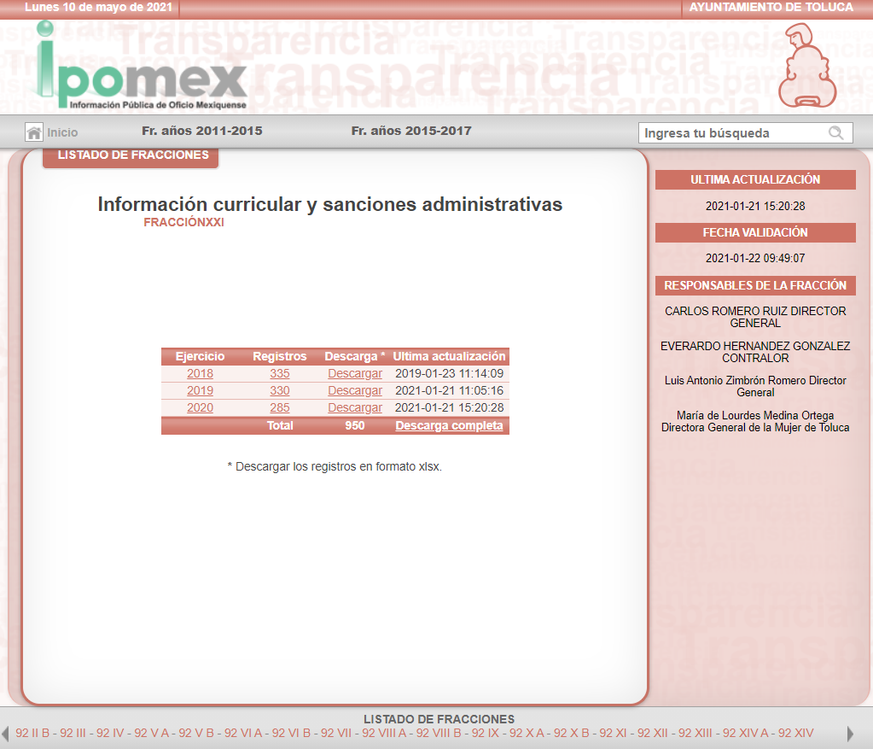
De la imagen insertada, se puede observar que contiene información sobre la información concerniente a la Información Curricular y Sanciones Administrativas de los servidores públicos del Ayuntamiento de Toluca; asimismo, contiene la información correspondiente al año 2018 al 2020, de la fracción XXI, del artículo 92, de la Ley en la materia, con fecha de actualización 22 de enero de 2021.

A manera de ejemplo se inserta una captura de pantalla para verificar si la información curricular de los servidores públicos adscritos a la Administración Municipal de Toluca, se encuentra completa:
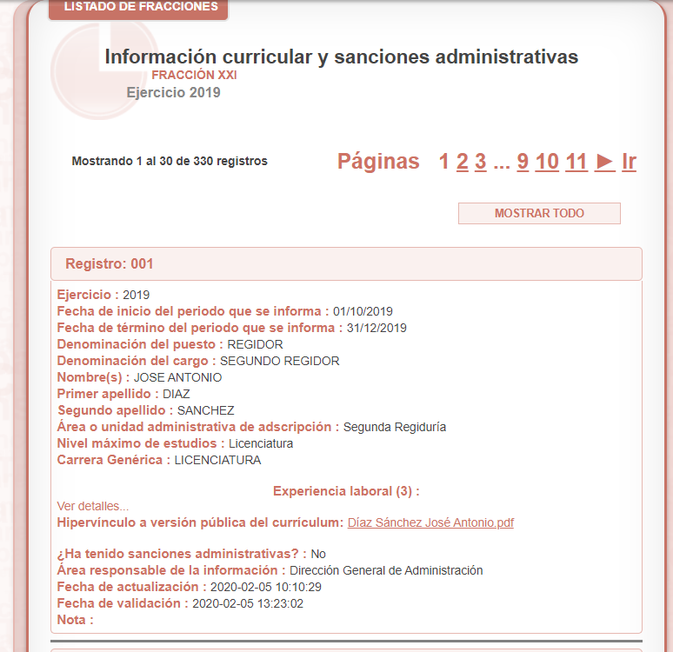
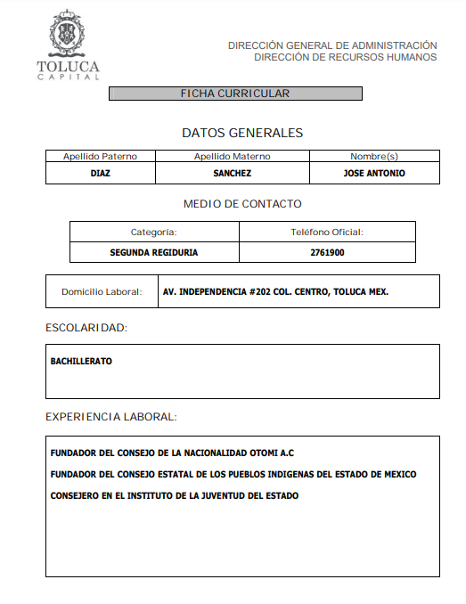
Por lo anterior, al ejecutar en el navegador de internet el sitio expuesto por el Sujeto Obligado, se apertura un determinado sitio del portal IPOMEX el cual puede evidenciarse la Información Curricular y Sanciones Administrativas de novecientos cincuenta Servidores Públicos adscritos a las diversas Unidades Administrativas del Ayuntamiento de Toluca.

Finalmente, no pasa desapercibido para esta ponencia que el plazo transcurrido entre la solicitud de información y las respuestas del Sujeto Obligado fue de quince días hábiles; al respecto, el artículo 161, de la Ley de Transparencia local indica que cuando la información requerida esté disponible en internet, el Sujeto Obligado deberá hacerlo saber al solicitante en un plazo no mayor a cinco días hábiles; bajo esa premisa, la respuesta del Sujeto Obligado vulneró el referido dispositivo de la Ley de Transparencia, toda vez que lo correcto era pronunciarse dentro de los cinco días hábiles posteriores al ingreso de la solicitud y no hasta el día quince; no obstante, debido a que los motivos de inconformidad versan sólo en que la información de IPOMEX se encuentra incompleta (situación que ya fue aclarada con antelación), se exhorta al Sujeto Obligado para que en el futuro atienda las solicitudes de información con la mayor diligencia posible, orientando debidamente a los solicitantes dentro del plazo legalmente establecido.

Ahora bien, respecto a las Fichas Curriculares del Instituto Municipal de la Mujer de Toluca, remitió una tabla con los siguientes datos:

- Nombre de los Servidores Públicos.
- Lugar y Fecha de Nacimiento (Se testaron datos y no se remitió el Acuerdo del Comité de Transparencia).
- Grado Académico.
- Actividades Académicas.
- Experiencia Laboral.

Por lo anterior, dicha información se encuentra incompleta; ya que la información deberá ser publicada en atención a los “Lineamientos Técnicos Generales para la Publicación, Homologación y Estandarización de la Información de las Obligaciones establecidas en el Título Quinto y en la Fracción IV, del artículo 31, de la Ley General de Transparencia y Acceso a la Información Pública, que deberán difundir los Sujetos Obligados en los Portales de Internet y en la Plataforma Nacional de Transparencia”, que en su “Anexo I”, relacionado con artículo 70, de la Ley General de Transparencia, de forma análoga prevé en su fracción XVII, la información curricular; respecto de la cual define la forma y criterios en que deberá ser publicada por los Sujetos Obligados, que en lo que al presente estudio interesa establece en sus “Criterios sustantivos de contenido” 1 a 12 la información siguiente:

“Criterio 1 Clave o nivel del puesto (de acuerdo con el catálogo que regule la actividad del sujeto obligado)

Criterio 2 Denominación del puesto en la estructura orgánica (de acuerdo con el catálogo de claves y niveles)

Criterio 3 Denominación del cargo, empleo, comisión o nombramiento otorgado

Criterio 4 Nombre del servidor(a) público(a), integrante y/o, miembro del sujeto obligado, y/o persona que desempeñe un empleo, cargo o comisión y/o ejerza actos de autoridad (nombre[s], primer apellido, segundo apellido)

Criterio 5 Área o unidad administrativa de adscripción (de acuerdo con el catálogo de unidades administrativas o puestos del sujeto obligado)

Respecto a la información curricular del (la) servidor(a) público(a) y/o persona que desempeñe un empleo, cargo o comisión en el sujeto obligado se deberá publicar:

Criterio 6 Escolaridad (nivel máximo de estudios): Ninguno / Primaria / Secundaria / Bachillerato / Carrera técnica / Licenciatura / Maestría / Doctorado / Posdoctorado

Criterio 7 Carrera genérica, en su caso

Respecto de la experiencia laboral especificar los tres últimos empleos, en donde se indique:

Criterio 8 Periodo (mes/año inicio, mes/año conclusión)

Criterio 9 Denominación de la institución o empresa

Criterio 10 Cargo o puesto desempeñado

Criterio 11 Campo de experiencia
Criterio 12 Hipervínculo al documento que contenga la información relativa a la trayectoria37 del (la) servidor(a) público(a), que deberá contener, además de los datos mencionados en los criterios anteriores, los siguientes: trayectoria académica, profesional o laboral que acredite su capacidad; y habilidades o pericia para ocupar el cargo público

Lo anterior tiene sustento en el Criterio 3/09, emitido por el entonces denominado Instituto Federal de Acceso a la Información y Protección de Datos Personales, ahora Instituto Nacional de Acceso a la Información y Protección de Datos Personales, que al efecto señala:

“Criterio 3/09.
Curriculum Vitae de servidores públicos. Es obligación de los sujetos obligados otorgar acceso a versiones públicas de los mismos ante una solicitud de acceso. Uno de los objetivos de la Ley Federal de Transparencia y Acceso a la Información Pública Gubernamental, de acuerdo con su artículo 4, fracción IV, es favorecer la rendición de cuentas a las personas, de manera que puedan valorar el desempeño de los sujetos obligados. Si bien en el curriculum vitae se describe información de una persona relacionada con su formación académica, trayectoria profesional, datos de contacto, datos biográficos, entre otros, los cuales constituyen datos personales, de acuerdo con lo previsto en el artículo 3, fracción II de la Ley Federal de Transparencia y Acceso a la Información Pública Gubernamental, y en consecuencia, representan información confidencial, en términos de lo establecido en el artículo 18, fracción II de la Ley Federal de Transparencia y Acceso a la Información Pública Gubernamental, tratándose del curriculum vitae de un servidor público, una de las formas en que los ciudadanos pueden evaluar sus aptitudes para desempeñar el cargo público que le ha sido encomendado, es mediante la publicidad de ciertos datos de los ahí contenidos. En esa tesitura, entre los datos personales del curriculum vitae de un servidor público susceptibles de hacerse del conocimiento público, ante una solicitud de acceso, se encuentran los relativos a su trayectoria académica, profesional, laboral, así como todos aquellos que acrediten su capacidad, habilidades o pericia para ocupar el cargo público.

Expedientes:
2653/08 Secretaría de Gobernación – Alonso Lujambio Irazábal
5154/08 Secretaría de la Función Pública – María Marván Laborde
2214/08 Procuraduría General de la República – María Marván Laborde
1377/09 Instituto Nacional de Migración – Juan Pablo Guerrero Amparán
2128/09 Comisión Nacional del Agua – Jacqueline Peschard Mariscal”

Es importante mencionar que el Sujeto Obligado, deberá remitir de manera completa conforme a lo estipulado en el “Anexo I” de los “Lineamientos Técnicos Generales para la Publicación, Homologación y Estandarización de la Información de las Obligaciones establecidas en el Título Quinto y en la Fracción IV, del artículo 31, de la Ley General de Transparencia y Acceso a la Información Pública, que deberán difundir los Sujetos Obligados en los Portales de Internet y en la Plataforma Nacional de Transparencia”, la información faltante de las Fichas Curriculares que nos ocupan (Instituto Municipal de la Mujer de Toluca).

De la misma forma, se aprecia que dicha tabla, se testó información (Lugar y Fecha de Nacimiento) sin embargo, no se remitió el Acuerdo del Comité de Transparencia, por lo que deberá observar lo siguiente al momento de dar cumplimiento a esta resolución.
- DE LA VERSIÓN PÚBLICA.
En la elaboración de la versión pública se deberá considera lo dispuesto en los artículos 3, fracciones IX, XX, XXI y XLV, 91 y 132, fracciones II y III, de la Ley de Transparencia y Acceso a la Información Pública del Estado de México y Municipios que establecen:

Artículo 3. Para los efectos de la presente Ley se entenderá por:
[…]
IX. Datos personales: La información concerniente a una persona, identificada o identificable según lo dispuesto por la Ley de Protección de Datos Personales del Estado de México;
XX. Información clasificada: Aquella considerada por la presente Ley como reservada o confidencial;
XXI. Información confidencial: Se considera como información confidencial los secretos bancario, fiduciario, industrial, comercial, fiscal, bursátil y postal, cuya titularidad corresponda a particulares, sujetos de derecho internacional o a sujetos obligados cuando no involucren el ejercicio de recursos públicos;
…
XLV. Versión pública: Documento en el que se elimine, suprime o borra la información clasificada como reservada o confidencial para permitir su acceso.
[…]
Artículo 91. El acceso a la información pública será restringido excepcionalmente, cuando ésta sea clasificada como reservada o confidencial.
Artículo 132. La clasificación de la información se llevará a cabo en el momento en que:
I. Se reciba una solicitud de acceso a la información;
II. Se determine mediante resolución de autoridad competente; o
III. Se generen versiones públicas para dar cumplimiento a las obligaciones de transparencia previstas en esta Ley.
[…]

De este modo, en armonía entre los principios constitucionales de máxima publicidad y de protección de datos personales, la Ley permite la elaboración de versiones públicas en las que se suprima aquella información relacionada con la vida privada de los particulares.

Por otro lado, los Lineamientos Generales en Materia de Clasificación y Desclasificación de la Información, así como para la elaboración de Versiones Públicas, emitidos por el Consejo Nacional del Sistema Nacional de Transparencia, Acceso a la Información Pública y Protección de Datos Personales, publicados en el Diario Oficial de la Federación el día quince de abril de dos mil dieciséis, tienen por objeto establecer los criterios con base en los cuales los sujetos obligados clasificarán como reservada o confidencial la información que posean, desclasificarán y generarán, en su caso, versiones públicas de expedientes o documentos que contengan partes o secciones clasificadas.

Entorno a lo que aquí nos interesa, los Lineamientos Quincuagésimo sexto, Quincuagésimo séptimo y Quincuagésimo octavo, establecen lo siguiente:

Quincuagésimo sexto. La versión pública del documento o expediente que contenga partes o secciones reservadas o confidenciales, será elaborada por los sujetos obligados, previo pago de los costos de reproducción, a través de sus áreas y deberá ser aprobada por su Comité de Transparencia

Quincuagésimo séptimo. Se considera, en principio, como información pública y no podrá omitirse de las versiones públicas la siguiente:
I. La relativa a las Obligaciones de Transparencia que contempla el Título V de la Ley General y las demás disposiciones legales aplicables;
II. El nombre de los servidores públicos en los documentos, y sus firmas autógrafas, cuando sean utilizados en el ejercicio de las facultades conferidas para el desempeño del servicio público, y
III. La información que documente decisiones y los actos de autoridad concluidos de los sujetos obligados, así como el ejercicio de las facultades o actividades de los servidores públicos, de manera que se pueda valorar el desempeño de los mismos.

Lo anterior, siempre y cuando no se acredite alguna causal de clasificación, prevista en las leyes o en los tratados internaciones suscritos por el Estado mexicano.

Quincuagésimo octavo. Los sujetos obligados garantizarán que los sistemas o medios empleados para eliminar la información en las versiones públicas no permitan la recuperación o visualización de la misma.

Por lo tanto, la entrega de documentos en su versión pública debe acompañarse necesariamente del Acuerdo del Comité de Transparencia que la sustente el cual debe estar debidamente fundado y motivado, en el que se expongan los fundamentos y razonamientos que llevaron al Sujeto Obligado a testar, suprimir o eliminar datos de dicho soporte documental, ya que no hacerlo, se reitera que lo entregado no tendría un sustento jurídico ni resultaría ser una versión pública, sino más bien una documentación ilegible, incompleta o tachada; ya que el no justificar las causas o motivos por las que no se aprecian determinados datos -ya sea porque se testan o suprimen- deja al solicitante en estado de incertidumbre, al no conocer o comprender porque no aparecen en la documentación respectiva.

Por lo que respecta al Acuerdo del Comité de Transparencia que la sustente la versión pública, de la documentación a entregar, deberá ser notificado mediante el SAIMEX.

En ese tenor y de acuerdo a la interpretación en el orden administrativo que le da la Ley de la materia a este Instituto específicamente, en términos de su artículo 36, fracción I, de la Ley de Transparencia y Acceso a la Información Pública del Estado de México y Municipios, a efecto de salvaguardar el derecho de acceso a la información pública consignado a favor del Recurrente.

En definitiva se concluye que resultan parcialmente fundados los motivos y/o razones de inconformidad hechos valer por la Recurrente, por ello con fundamento en la segunda hipótesis de la fracción III, del artículo 186, de la Ley de Transparencia y Acceso a la Información Pública del Estado de México y Municipios, se MODIFICA la respuesta emitida a la solicitud de información pública 00246/TOLUCA/IP/2021, por el Sujeto Obligado, que ha sido materia del presente fallo, por lo antes expuesto y fundado.

Por lo antes expuesto y fundado es de resolverse y,

S E R E S U E L V E

PRIMERO. Se MODIFICA, la respuesta emitida por parte del Sujeto Obligado, a la solicitud de información número 00246/TOLUCA/IP/2021, por resultar parcialmente fundados los motivos de inconformidad hechos valer por el Recurrente, en términos del Considerando CUARTO de esta resolución.

SEGUNDO. Se ORDENA al Sujeto Obligado haga entrega al Recurrente, a través del SAIMEX, en términos del Considerando CUARTO, en versión pública de ser procedente, lo siguiente:

- Las Fichas Curriculares de las y los Servidores Públicos adscritos al Instituto Municipal de la Mujer de Toluca, remitidos en la respuesta primigenia.

Para la entrega en versión pública, deberá emitir el Acuerdo del Comité de Transparencia en el que funde y motive las razones sobre los datos que se supriman o eliminen y se ponga a disposición del Recurrente.

TERCERO. NOTIFÍQUESE la presente resolución al Titular de la Unidad de Transparencia del Sujeto Obligado, para que conforme al artículo 186, último párrafo, 189, segundo párrafo y 194, de la Ley de Transparencia y Acceso a la Información Pública del Estado de México y Municipios; dé cumplimiento a lo ordenado dentro del plazo de diez días hábiles, debiendo informar a este Instituto en un plazo de tres días hábiles siguientes sobre el cumplimiento dado a la presente resolución.

CUARTO. De conformidad con el artículo 198, de la Ley de Transparencia y Acceso a la Información Pública del Estado de México y Municipios, de considerarlo procedente, el Sujeto Obligado de manera fundada y motivada, podrá solicitar una ampliación de plazo para el cumplimiento de la presente resolución.

QUINTO. NOTIFÍQUESE la presente resolución al Recurrente, y hágase del conocimiento, que de conformidad con lo establecido en el artículo 196, de la Ley de Transparencia y Acceso a la Información Pública del Estado de México y Municipios, podrá promover el Juicio de Amparo en los términos de las leyes aplicables.

ASÍ LO RESUELVE, POR UNANIMIDAD DE VOTOS, EL PLENO DEL INSTITUTO DE TRANSPARENCIA, ACCESO A LA INFORMACIÓN PÚBLICA Y PROTECCIÓN DE DATOS PERSONALES DEL ESTADO DE MÉXICO Y MUNICIPIOS, CONFORMADO POR LOS COMISIONADOS ZULEMA MARTÍNEZ SÁNCHEZ; EVA ABAID YAPUR; JOSÉ GUADALUPE LUNA HERNÁNDEZ, JAVIER MARTÍNEZ CRUZ Y LUIS GUSTAVO PARRA NORIEGA; EN LA DÉCIMA OCTAVA SESIÓN ORDINARIA CELEBRADA EL VEINTISÉIS DE MAYO DE DOS MIL VEINTIUNO, ANTE EL SECRETARIO TÉCNICO DEL PLENO ALEXIS TAPIA RAMÍREZ.---------------------------------------------------------------------------------------------------------------------------------------------------------------------------------------------------------------------------------------------------------------------------------------------------------------------------------------------------------------------------------------------------------------------------------------------------------------------------------------------------------------------------------------------------------------------------------------------------------------------------------------------------------------------------------------------------------------------------------------------------------------------------------------------------------------------------------------------------------------------------------------------------------------------------------------------------------------------------------------------------------------------------------------------------------------------------------------------------------------------------------------------------------------------------------------------------------------------------------------------------------------------------- ---------------------------------------------------------------------------------------------------------------------------------------------------------------------------------------------------------------------------------------------------------------------------------------------------------------------------------------------------------------------------------------------------------------------------------------------------------------------------------------------------------------------------------------------------------------------------------------------------------------------------------------------------------------------------------------------------------------------------------------------------------------------------------------------------------------------------------------------------------------------------------------------------------------------------------------------------------------------------------------------------------------------------------------------------------ZMS/OSAM/jasm

IMPROCEDENCIA Y SOBRESEIMIENTO EN EL JUICIO DE AMPARO. LAS CAUSAS PREVISTAS EN LOS ARTÍCULOS 73 Y 74 DE LA LEY DE LA MATERIA, RESPECTIVAMENTE, NO SON INCOMPATIBLES CON EL ARTÍCULO 25.1 DE LA CONVENCIÓN AMERICANA SOBRE DERECHOS HUMANOS. Del examen de compatibilidad de los artículos 73 y 74 de la Ley de Amparo con el artículo 25.1 de la Convención Americana sobre Derechos Humanos no se advierte que el derecho interno desatienda los estándares que pretenden proteger los derechos humanos en dicho tratado, por regular causas de improcedencia y sobreseimiento que impiden abordar el estudio de fondo del asunto en el juicio de amparo, en virtud de que el propósito de condicionar el acceso a los tribunales para evitar un sobrecargo de casos sin mérito, es en sí legítimo, por lo que esa compatibilidad, en cuanto a los requisitos para la admisibilidad de los recursos dependerá, en principio, de los siguientes criterios: no pueden ser irracionales ni de tal naturaleza que despojen al derecho de su esencia, ni discriminatorios y, en el caso, la razonabilidad de esas causas se justifica por la viabilidad de que una eventual sentencia concesoria tenga un ámbito de protección concreto y no entre en conflicto con el orden jurídico, no son de tal naturaleza que despojen al derecho de su esencia ni tampoco son discriminatorias, pues no existe alguna condicionante para su aplicabilidad, en función de cuestiones personales o particulares del quejoso. Por tanto, las indicadas causas de improcedencia y sobreseimiento no son incompatibles con el citado precepto 25.1, pues no impiden decidir sencilla, rápida y efectivamente sobre los derechos fundamentales reclamados como violados dentro del juicio de garantías.
37 Se deberá observar lo establecido en el numeral décimo segundo, fracción IX de estos Lineamientos.

